МИНИСТЕРСТВО НАУКИ И ВЫСШЕГО ОБРАЗОВАНИЯ РОССИЙСКОЙ ФЕДЕРАЦИИ
федеральное государственное бюджетное образовательное учреждение
высшего образования
«УЛЬЯНОВСКИЙ ГОСУДАРСТВЕННЫЙ ТЕХНИЧЕСКИЙ УНИВЕРСИТЕТ»

Факультет информационных систем и технологий
Кафедра Информационные системы
Дисциплина Проектный практикум

КУРСОВОЙ ПРОЕКТ
Тема Разработка модуля объединённой аналитики пользовательских событий интернет-магазина на Java(Spring Boot) .

Выполнил студент ___________________ / Катышева Н. Е. . /
подпись инициалы, фамилия

Курс 4 . Группа ПИбд-43 .

Направление/ специальность 09.03.04 Программная инженерия (профиль Программная инженерия) .

Руководитель доцент к.т.н доцент .
должность, ученая степень, ученое звание
Филиппов Алексей Александрович .
фамилия, имя, отчество

Дата сдачи:
«____»_________________20____г.

Дата защиты:
«____»________________20____г.

Оценка: ______________________

Ульяновск
2026 г.
МИНИСТЕРСТВО НАУКИ И ВЫСШЕГО ОБРАЗОВАНИЯ РОССИЙСКОЙ ФЕДЕРАЦИИ
федеральное государственное бюджетное образовательное учреждение
высшего образования
«УЛЬЯНОВСКИЙ ГОСУДАРСТВЕННЫЙ ТЕХНИЧЕСКИЙ УНИВЕРСИТЕТ»

ОТЗЫВ
руководителя на курсовой проект

студента Катышевой Натальи Евгеньевны . . .
фамилия, имя и отчество
Факультет ИСТ . группа ПИбд-42 .курс 4 .
Дисциплина Управление проектом .
Тема проекта (работы) Разработка модуля объединённой аналитики . пользовательских событий интернет-магазина на Java(Spring Boot) .
Структура пояснительной записки курсового проекта соответствует заданию и теме. Работа выполнена и сдана по графику в установленный срок. Тема курсового проекта соответствует разрабатываемой предметной области выпускной квалификационной работы и отвечает предъявляемым требованиям к актуальности работы. В ходе работы над курсовым проектом сформировано проектное решение и предоставлено в полном объеме в виде 2 раздела выпускной квалификационной работы.
Студент выполнил курсовой проект самостоятельно. Программный продукт по проектному решению предоставлен в объеме -____________%.

____________________________________________________________________________________

Руководитель доцент к.т.н доцент . _____________ / А.А. Филиппов /
должность, учёная степень, ученое звание подпись инициалы, фамилия

«_____»________________20____г.

Введение 4
Раздел 2. Проект автоматизации бизнес-процесса анализа пользовательских событий веб-приложения интернет-магазина 5
2.1 Функциональная структура 5
2.2 Информационное обеспечение 7
2.3 Алгоритмическое обеспечение 12
2.4 Программное обеспечение 16
2.5 Обеспечение информационной безопасности 21
Заключение 23
Список литературы 24

Введение
Проектирование является ключевым этапом разработки программного обеспечения, на котором формируется архитектура системы, определяется состав её компонентов, структура данных, алгоритмы обработки информации и используемые технологии. На данном этапе осуществляется переход от сформулированных требований к конкретным техническим решениям, обеспечивающим реализацию функциональности разрабатываемой системы.
Целью проектирования является разработка архитектурного и программного решения модуля объединённой аналитики пользовательских событий, обеспечивающего фиксацию, декомпозицию и анализ пользовательских действий в веб-приложении интернет-магазина.
Для достижения поставленной цели в рамках данного раздела решаются следующие задачи:
- определение функциональной структуры системы и ролей пользователей;
- разработка модели данных и проектирование базы данных модуля аналитики;
- формализация алгоритмов обработки пользовательских событий;
- выбор технологий и обоснование архитектурных решений;
- проектирование программной структуры системы;
- определение мер обеспечения информационной безопасности;
- описание технического обеспечения системы.
Практическая значимость данного раздела заключается в формировании целостного проектного решения, которое может быть использовано в качестве основы для реализации программного модуля аналитики пользовательских событий и его интеграции в веб-приложения различного типа.

Раздел 2. Проект автоматизации бизнес-процесса анализа пользовательских событий веб-приложения интернет-магазина

Функциональная структура
В рамках проектирования модуля объединённой аналитики пользовательских событий рассматривается его функционирование в составе веб-приложения интернет-магазина. Разрабатываемый модуль не является самостоятельной системой и не предполагает прямого взаимодействия с конечными пользователями, а интегрируется в серверную часть приложения и выполняет сбор и обработку данных в фоновом режиме.
Функциональная структура определяется ролями пользователей веб-приложения, чьи действия формируют входные данные для аналитического модуля, а также пользователями, имеющими доступ к результатам анализа.
В системе выделяются следующие классы пользователей (Таблица 1):
- пользователь интернет-магазина;
- администратор интернет-магазина.
Класс пользователя | Роль в системе | Описание
Пользователь интернет-магазина | Источник пользовательских событий | Конечный пользователь веб-приложения, выполняющий действия в системе (просмотр товаров, переходы, добавление в корзину, оформление заказа). Данные действия автоматически фиксируются модулем аналитики и используются для формирования метрик.
Администратор интернет-магазина | Пользователь аналитической системы | Уполномоченный пользователь, имеющий доступ к административной панели. Осуществляет просмотр и анализ пользовательских событий, изучает метрики производительности и использует полученные данные для выявления узких мест и оптимизации работы системы.
Таблица 1. Классы пользователей системы
С помощью диаграмм вариантов использования (Use Case) можно отразить функциональные возможности разрабатываемого модуля аналитики и его взаимодействие с внешними компонентами системы.
Следует отметить, что пользователь интернет-магазина не взаимодействует с модулем аналитики напрямую, а выступает источником пользовательских событий, фиксируемых системой в процессе выполнения бизнес-операций. В связи с этим пользовательские сценарии интернет-магазина в рамках данного раздела не детализируются.
На рисунке 1 представлена диаграмма вариантов использования модуля объединённой аналитики пользовательских событий, отражающая границы системы, а также взаимодействие модуля с внешними акторами.
В качестве акторов выступают:
- сервер интернет-магазина, передающий данные о пользовательских событиях;
- администратор интернет-магазина, осуществляющий анализ полученных данных;
- планировщик задач, обеспечивающий выполнение фоновых операций (агрегация данных, очистка устаревших записей).
Диаграмма отражает основные функции модуля, включающие регистрацию пользовательских событий, фиксацию этапов обработки, сохранение и агрегацию метрик, а также предоставление аналитической информации.
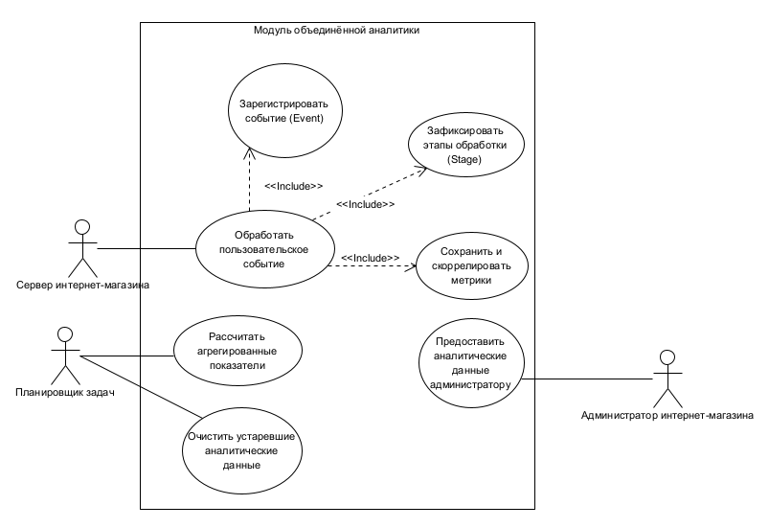
Рисунок 1. Диаграмма вариантов использования модуля объединённой аналитики пользовательских событий (Use-Case)
На рисунке 2 представлена диаграмма вариантов использования подсистемы аналитики, ориентированной на администратора интернет-магазина.
Данная диаграмма детализирует функциональные возможности, доступные в интерфейсе аналитики, включая:
- просмотр списка пользовательских событий;
- фильтрацию и поиск событий;
- просмотр детальной информации о событии;
- анализ декомпозиции события по этапам обработки;
- просмотр диагностических данных;
- формирование агрегированных отчётов.
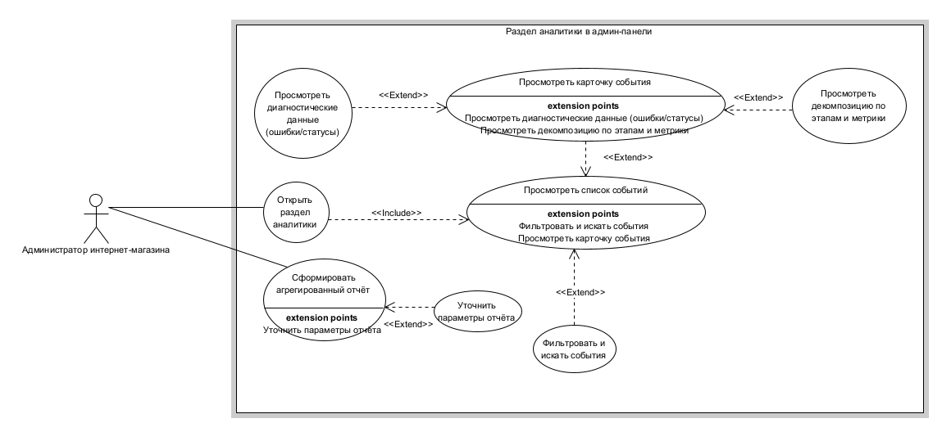
Рисунок 2. Диаграмма вариантов использования подсистемы аналитики для администратора интернет-магазина (Use-Case)
Таким образом, представленная функциональная структура отражает разделение ответственности между компонентами системы: сервер интернет-магазина формирует поток пользовательских событий, модуль аналитики обеспечивает их регистрацию, обработку и хранение, а администратор осуществляет анализ полученных данных через интерфейс аналитики.

Предложенная структура обеспечивает целостное представление пользовательских событий как объектов анализа и создаёт основу для последующего проектирования информационного и алгоритмического обеспечения модуля.

Информационное обеспечение
Информационное обеспечение разрабатываемого модуля объединённой аналитики пользовательских событий включает проектирование структуры данных, обеспечивающей хранение, обработку и анализ информации о пользовательских действиях и этапах их выполнения.
В отличие от традиционных систем мониторинга, в которых данные представлены в виде разрозненных метрик, в рамках разрабатываемого модуля используется централизованная модель хранения, основанная на представлении пользовательского события как целостной аналитической сущности.
Основной сущностью системы является пользовательское событие (Event), представляющее собой зафиксированное действие пользователя в веб-приложении, сопровождаемое контекстной информацией и совокупностью этапов обработки.
Система реализована с использованием реляционной модели данных и включает следующие ключевые сущности:
- Пользовательское событие (Event) — хранит информацию о пользовательском действии, включая тип события, временные характеристики, контекст выполнения и диагностические данные;
- Этап обработки (Stage) — отражает отдельный этап выполнения пользовательского события (обработка на backend, обращение к базе данных, формирование ответа и др.);
- Метрики этапа (StageMetrics) — содержит количественные показатели выполнения этапа обработки, включая длительность и дополнительные параметры;
- Агрегированные метрики (AggregatedMetrics) — хранит обобщённые показатели выполнения пользовательских событий (средние значения, перцентили, статистические характеристики).
Связь между сущностями организована по принципу иерархической зависимости:
- одно пользовательское событие может включать несколько этапов обработки;
- каждому этапу обработки соответствует набор метрик;
- агрегированные метрики формируются на основе множества пользовательских событий.
Таким образом обеспечивается возможность анализа пользовательского действия как единого процесса с детальной декомпозицией на этапы и измерением вклада каждого этапа в общее время выполнения.
Хранение данных осуществляется в реляционной базе данных PostgreSQL в рамках отдельной логической схемы, выделенной для аналитического модуля. Это позволяет изолировать аналитические данные от основной бизнес-логики интернет-магазина и обеспечить независимость масштабирования и сопровождения.
Инфологическая модель базы данных представлена в виде ER-диаграммы (рисунок 3).
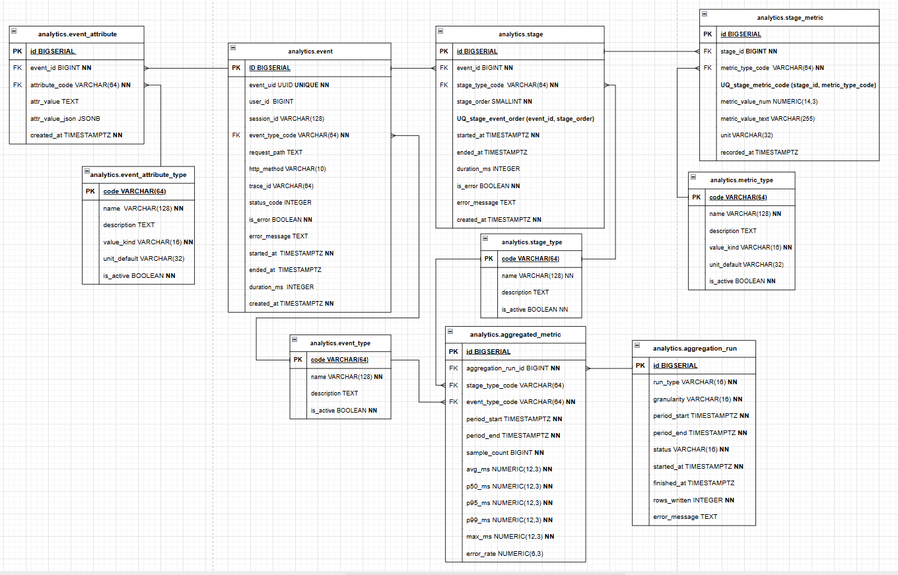
Рисунок 3. ER-диаграмма
Основной сущностью разрабатываемого модуля объединённой аналитики пользовательских событий является сущность пользовательского события (event).
Пользовательское событие представляет собой зафиксированный факт взаимодействия пользователя с веб-приложением интернет-магазина (например, просмотр товара, добавление товара в корзину, оформление заказа), рассматриваемый как целостный процесс выполнения. В рамках данного процесса фиксируются временные характеристики, параметры запроса, а также диагностическая информация, необходимая для анализа производительности и выявления ошибок.
Хранение данных осуществляется в отдельной логической схеме базы данных (analytics), что обеспечивает изоляцию аналитических данных от основной базы интернет-магазина и повышает гибкость интеграции модуля в различные проекты.
Структура таблицы пользовательских событий представлена в таблице 2.
Атрибут | Описание | Тип
id | Внутренний первичный ключ записи, используемый для организации связей между таблицами базы данных. | BIGSERIAL
event_uid | Уникальный сквозной идентификатор события, позволяющий объединять данные одного события между различными компонентами системы (этапы обработки, метрики, логи). | UUID
user_id | Идентификатор пользователя интернет-магазина. Заполняется только для авторизованных пользователей, для гостей принимает значение NULL. | BIGINT
session_id | Идентификатор пользовательской сессии, позволяющий группировать последовательность действий одного пользователя в рамках одного сеанса. | VARCHAR(128)
event_type_code | Код типа пользовательского действия (например, VIEW_PRODUCT, ADD_TO_CART). Является внешним ключом, ссылающимся на справочник типов событий (таблица event_type), что обеспечивает целостность и единообразие классификации событий. | VARCHAR(64)
request_path | Путь запроса (endpoint или страница), в рамках которого произошло событие. Используется для анализа производительности и поведения пользователей. | TEXT
http_method | HTTP-метод запроса (GET, POST и др.), позволяющий уточнить контекст выполнения операции. | VARCHAR(10)
trace_id | Идентификатор трассировки запроса, используемый для связывания события с записями в логах и другими диагностическими данными. | VARCHAR(64)
status_code | Код результата выполнения запроса (например, HTTP-код ответа), используемый для диагностики успешности выполнения операции. | INTEGER
is_error | Признак наличия ошибки при выполнении события. Позволяет быстро выделять проблемные события без анализа дополнительных данных. | BOOLEAN
error_message | Текстовое описание ошибки, возникшей при выполнении события | TEXT
started_at | Время начала выполнения пользовательского события. | TIMESTAMPTZ
ended_at | Время завершения события. Может быть не задано, если выполнение было прервано или не завершено. | TIMESTAMPTZ
duration_ms | Общее время выполнения события в миллисекундах, рассчитываемое на основе временных меток начала и завершения. | INTEGER
created_at | Техническое время создания записи в базе данных, используемое для аудита и управления жизненным циклом данных. | TIMESTAMPTZ
Таблица 2. Таблица данных события (analytics.event)
Для обеспечения единообразия классификации пользовательских действий в системе используется справочная сущность типа события (event_type).
Данная сущность представляет собой каталог бизнес-событий, фиксируемых в системе (например, добавление товара в корзину, просмотр карточки товара, оформление заказа). Использование справочника позволяет отказаться от хранения произвольных строковых значений в основной таблице событий и обеспечивает контроль корректности данных на уровне базы данных.
Формирование перечня типов событий осуществляется на стороне интегрируемого приложения (интернет-магазина), поскольку именно оно определяет набор пользовательских действий, подлежащих анализу. Модуль аналитики, в свою очередь, обеспечивает синхронизацию данного перечня со справочником в базе данных.
Структура таблицы типов событий представлена в таблице 3.
Атрибут | Описание | Тип
code | Уникальный машинный код типа события, используемый для идентификации и связи с таблицей событий. | VARCHAR(64)
name | Человекочитаемое наименование события, используемое при отображении данных в пользовательском интерфейсе и отчётах. | VARCHAR(128)
description | Дополнительное описание назначения события. | TEXT
is_active | Признак активности типа события. Позволяет отключить использование типа без удаления исторических данных. | BOOLEAN
Таблица 3. Таблица данных классификации событий
(analytics.event_type)
Сущность этапа обработки пользовательского события (stage) предназначена для декомпозиции пользовательского события на отдельные технические этапы выполнения, соответствующие различным компонентам системы (например, обработка на сервере, выполнение запросов к базе данных, взаимодействие с внешними сервисами, формирование ответа).
Связь между сущностями event и stage реализована по принципу «один ко многим»: одному пользовательскому событию может соответствовать несколько этапов обработки.
Структура таблицы этапов обработки представлена в таблице 4.
Атрибут | Описание | Тип
id | Внутренний первичный ключ этапа обработки, используемый для идентификации записи и построения связей с другими сущностями. | BIGSERIAL
event_id | Идентификатор пользовательского события, к которому относится данный этап. Является внешним ключом, обеспечивающим связь с таблицей event и позволяющим объединять этапы в рамках одного события. | BIGINT
stage_type_code | Код типа этапа обработки (например, BACKEND, DB, RESPONSE). Является внешним ключом, ссылающимся на справочник типов этапов (таблица stage_type), что обеспечивает единообразие классификации этапов. | VARCHAR(64)
stage_order | Порядковый номер этапа в рамках одного события. Используется для восстановления последовательности выполнения этапов и корректного отображения цепочки обработки. | SMALLINT
started_at | Время начала выполнения этапа обработки. Используется для анализа временных характеристик и построения временных диаграмм. | TIMESTAMPTZ
ended_at | Время завершения этапа. Может принимать значение NULL в случае, если выполнение этапа было прервано или не завершено. | TIMESTAMPTZ
duration_ms | Длительность выполнения этапа в миллисекундах. Используется для быстрого расчёта и агрегации метрик без необходимости вычисления разницы между временными метками. | INTEGER
is_error | Признак возникновения ошибки на данном этапе обработки. Позволяет быстро выявлять проблемные этапы без анализа дополнительных данных. | BOOLEAN
error_message | Текстовое описание ошибки, возникшей на этапе (если применимо). Используется для диагностики и анализа причин сбоев. | TEXT
created_at | Техническое время создания записи в базе данных, используемое для аудита, отладки и управления хранением данных. | TIMESTAMPTZ
Таблица 4. Таблица данных этапов обработки (analytics.stage)
Для классификации этапов обработки пользовательских событий используется справочная сущность типа этапа (stage_type).
Данная сущность содержит перечень возможных этапов выполнения, отражающих техническую структуру обработки запроса (например, выполнение бизнес-логики, обращение к базе данных, взаимодействие с внешними сервисами, формирование ответа).
Базовый набор типов этапов определяется в модуле аналитики, однако может быть расширен на стороне интегрируемого приложения в зависимости от особенностей архитектуры системы.
Структура таблицы типов этапов представлена в таблице 5.
Атрибут | Описание | Тип
code | Уникальный код типа этапа обработки, используемый для идентификации и связи с таблицей stage. | VARCHAR(64)
name | Человекочитаемое наименование этапа, используемое при отображении в интерфейсе аналитики. | VARCHAR(128)
description | Описание назначения этапа обработки. | TEXT
is_active | Признак активности типа этапа, позволяющий отключать этап без удаления данных. | BOOLEAN
Таблица 5. Таблица данных классификации этапов обработки (analytics.stage_type)
Сущность метрик этапа обработки (stage_metric) предназначена для хранения количественных и качественных показателей, характеризующих выполнение конкретного этапа обработки пользовательского события. В отличие от основной таблицы этапов, содержащей базовые временные характеристики, таблица stage_metric позволяет фиксировать произвольное количество дополнительных метрик, отражающих различные аспекты выполнения.
Необходимость введения данной сущности обусловлена тем, что один этап обработки может иметь несколько независимых измерений (например, количество SQL-запросов, объём переданных данных, количество обращений к внешним сервисам), которые невозможно корректно представить в виде фиксированного набора полей.
Связь между сущностями stage и stage_metric реализована по принципу «один ко многим»: одному этапу обработки может соответствовать несколько метрик.
Для обеспечения единообразия и контроля допустимых метрик используется справочник типов метрик (metric_type), на который ссылается каждая запись метрики.
Структура таблицы метрик этапа представлена в таблице 6.
Атрибут | Описание | Тип
id | Внутренний первичный ключ записи метрики, используемый для идентификации и технического учёта. | BIGSERIAL
stage_id | Идентификатор этапа обработки, к которому относится метрика. Является внешним ключом, обеспечивающим связь с таблицей stage и позволяющим анализировать метрики в контексте конкретного этапа. | BIGINT
metric_type_code | Код метрики (например, db_query_count, response_size_bytes, external_time_ms). Является внешним ключом, ссылающимся на справочник metric_type, что обеспечивает единообразие и валидность используемых метрик. | VARCHAR(64)
metric_value_num | Числовое значение метрики. Используется для хранения количественных показателей и выполнения аналитических расчётов (агрегация, средние значения, перцентили). | NUMERIC(14,3)
metric_value_text | Текстовое значение метрики, применяемое для хранения качественных характеристик (например, тип ошибки, статус кэширования). | VARCHAR(255)
unit | Единица измерения метрики (ms, count, bytes, %). Используется для корректного отображения и интерпретации значений. В большинстве случаев определяется на уровне справочника metric_type. | VARCHAR(32)
recorded_at | Время фиксации метрики в базе данных. Используется для аудита и анализа временных задержек записи данных. | TIMESTAMPTZ
Таблица 6. Таблица данных метрик (analytics.stage_metric)
Для определения перечня измеряемых характеристик этапов обработки используется справочная сущность типа метрики (metric_type).
Данная сущность представляет собой каталог метрик, используемых для анализа выполнения этапов обработки пользовательских событий (например, количество SQL-запросов, объём переданных данных, время выполнения внешних вызовов).
Базовый набор метрик формируется в составе модуля аналитики и загружается в базу данных при его развёртывании. При необходимости перечень метрик может быть расширен.
Структура таблицы типов метрик представлена в таблице 7.
Атрибут | Описание | Тип
code | Уникальный код метрики, используемый для идентификации и связи с таблицей stage_metric. | VARCHAR(64)
name | Человекочитаемое наименование метрики, используемое в интерфейсе аналитики. | VARCHAR(128)
description | Описание назначения метрики. | TEXT
value_kind | Тип значения метрики (NUMERIC или TEXT), определяющий способ хранения данных в таблице stage_metric. | VARCHAR(16)
unit_default | Единица измерения метрики по умолчанию (ms, bytes, count, %), используемая при отображении данных. | VARCHAR(32)
is_active | Признак активности метрики. Позволяет отключить использование метрики без удаления накопленных данных. | BOOLEAN
Таблица 7. Таблица данных типов метрик
(analytics.metric_type)
Для хранения дополнительного контекста пользовательских событий используется сущность атрибутов события (event_attribute).
Данная сущность реализует механизм гибкого хранения параметров события в формате «ключ–значение», что позволяет фиксировать произвольные характеристики пользовательского действия без изменения структуры основной таблицы событий.
Необходимость введения данной сущности обусловлена тем, что различные типы событий могут иметь различный набор контекстных параметров (например, идентификатор товара, категория, источник перехода, параметры фильтрации), которые невозможно заранее предусмотреть в виде фиксированного набора полей.
Связь между сущностями event и event_attribute реализована по принципу «один ко многим». А поле attribute_code является внешним ключом и ссылается на поле code таблицы event_attribute_type.
Атрибут | Описание | Тип
id | Внутренний первичный ключ записи атрибута, используемый для идентификации строки. | BIGSERIAL
event_id | Идентификатор пользовательского события, к которому относится атрибут. Является внешним ключом, обеспечивающим связь с таблицей event. | BIGINT
attribute_code | Код атрибута контекста (например, product_id, category_id, source). Является внешним ключом, ссылающимся на справочник event_attribute_type. | VARCHAR(64)
attr_value | Значение атрибута в текстовом виде. Используется для хранения простых параметров. | TEXT
attr_value_json | Значение атрибута в формате JSON, используемое для хранения сложных структурированных данных. | JSONB
created_at | Время создания записи, используемое для технического учёта и аудита. | TIMESTAMPTZ
Таблица 8. Таблица данных дополнительного контекста (analytics.event_attribute)
Для обеспечения единообразия и контроля допустимых атрибутов контекста используется справочная сущность типа атрибута события (event_attribute_type).
Данная сущность представляет собой каталог допустимых параметров, которые могут быть зафиксированы для пользовательских событий (например, идентификатор товара, категория, источник перехода). Использование справочника позволяет исключить дублирование и несогласованность наименований атрибутов, а также обеспечить корректность хранения данных.
Перечень атрибутов определяется на стороне интегрируемого приложения и может расширяться без изменения структуры базы данных.
Структура таблицы типов атрибутов представлена в таблице 9.
Атрибут | Описание | Тип
code | Уникальный код атрибута (например, product_id, source, page_url), используемый для идентификации и связи с таблицей event_attribute. | VARCHAR(64)
name | Человекочитаемое наименование атрибута, используемое в интерфейсе аналитики. | VARCHAR(128)
description | Описание назначения атрибута и правил его использования. | TEXT
value_kind | Тип значения атрибута (TEXT, NUMERIC, BOOLEAN, JSON), определяющий способ хранения значения в таблице event_attribute. | VARCHAR(16)
unit_default | Единица измерения по умолчанию (при необходимости). Для большинства атрибутов может быть не задана. | VARCHAR(32)
is_active | Признак активности атрибута, позволяющий отключать его использование без удаления данных. | BOOLEAN
Таблица 9. Таблица данных типов атрибутов
(analytics. event-attribute-type)
Для обеспечения контроля и воспроизводимости результатов агрегации в системе используется сущность запуска агрегации (aggregation_run).
Данная сущность представляет собой журнал выполнения процедур расчёта агрегированных показателей. Каждый запуск агрегации фиксируется в системе с указанием параметров периода, типа агрегации и результата выполнения.
Необходимость введения данной сущности обусловлена тем, что агрегированные данные используются для построения отчётов и дашбордов, и важно иметь возможность определить:
- когда именно были рассчитаны данные;
- за какой период выполнен расчёт;
- был ли расчёт выполнен успешно;
- актуальны ли отображаемые показатели.
Таким образом, таблица aggregation_run обеспечивает прозрачность работы аналитической подсистемы и упрощает диагностику возможных проблем.
Атрибут | Описание | Тип
id | Уникальный идентификатор запуска агрегации, используемый для связи с рассчитанными агрегатами. | BIGSERIAL
run_type | Тип запуска агрегации (SCHEDULED — автоматический запуск по расписанию, MANUAL — запуск вручную). | VARCHAR(16)
granularity | Уровень детализации агрегации (HOUR, DAY, MONTH), определяющий размер временного окна. | VARCHAR(16)
period_start | Начало временного интервала, за который производится агрегация данных. | TIMESTAMPTZ
period_end | Конец временного интервала агрегации. | TIMESTAMPTZ
status | Результат выполнения агрегации (SUCCESS, FAILED). | VARCHAR(16)
started_at | Время фактического запуска процедуры агрегации. | TIMESTAMPTZ
finished_at | Время завершения процедуры агрегации (может отсутствовать при аварийном завершении). | TIMESTAMPTZ
rows_written | Количество агрегированных записей, сформированных и записанных в систему. | INTEGER
error_message | Текстовое описание ошибки в случае неуспешного выполнения агрегации. | TEXT
Таблица 10. Таблица данных запуска агрегации
(analytics.aggregation_run)
Для обеспечения высокой производительности построения аналитических отчётов используется сущность агрегированных метрик (aggregated_metric).
Данная таблица хранит заранее рассчитанные статистические показатели по группам пользовательских событий за определённые временные интервалы. Использование агрегированных данных позволяет значительно сократить время формирования дашбордов и снизить нагрузку на базу данных.
Агрегация выполняется по ключевым аналитическим измерениям:
- тип события;
- этап обработки;
- временной интервал.
Каждая запись агрегированных данных связана с конкретным запуском агрегации, что обеспечивает воспроизводимость и контроль качества вычислений.
Структура таблицы представлена в таблице 11.
Атрибут | Описание | Тип
id | Уникальный идентификатор агрегированной записи. | BIGSERIAL
aggregation_run_id | Ссылка на запуск агрегации, в рамках которого рассчитаны данные. | BIGINT
event_type_code | Тип пользовательского события, по которому рассчитан агрегат. | VARCHAR(64)
stage_type_code | Этап обработки события (может отсутствовать для агрегатов уровня события). | VARCHAR(64)
granularity | Уровень агрегации (HOUR, DAY, MONTH). | VARCHAR(16)
period_start | Начало временного интервала агрегирования. | TIMESTAMPTZ
period_end | Конец временного интервала агрегирования. | TIMESTAMPTZ
sample_count | Количество событий, вошедших в расчёт агрегата. | BIGINT
avg_ms | Средняя длительность выполнения событий. | NUMERIC(12,3)
p50_ms | Медианное значение длительности (характеризует типичное поведение). | NUMERIC(12,3)
p95_ms | 95-й перцентиль длительности (характеризует “хвост” медленных операций). | NUMERIC(12,3)
p99_ms | 99-й перцентиль длительности (фиксирует редкие, но критичные задержки). | NUMERIC(12,3)
max_ms | Максимальное значение длительности в выборке. | NUMERIC(12,3)
error_rate | Доля событий, завершившихся ошибкой. | NUMERIC(6,3)
Таблица 11. Таблица данных агрегированных метрик
(analytics.aggregated_metric)

Алгоритмическое обеспечение

Программное обеспечение

Обеспечение информационной безопасности
  - Техническое обеспечение

Заключение

